Sports Mate

——运动社交web应用

详细设计文档 v2.0

南京大学软件学院

陈睿

2016.11.09

变更记录

|  |  |  |  |
| --- | --- | --- | --- |
| 修改人员 | 日期 | 变更原因 | 版本号 |
| 陈睿 | 2016.11.01 | 初稿 | v0.1 |
| 陈睿 | 2016.11.03 | 加入MVC框架和模块设计 | v0.1 |
| 陈睿 | 2016.11.04 | 加入数据库设计和接口设计 | v1.0 |
| 陈睿 | 2016.11.09 | 加入包图和顺序图 | v2.0 |

目录

1. 引言 6

1.1. 编制目的 6

1.2. 词汇表 6

1.3. 参考资料 6

2. 总体设计 6

2.1. 开发环境 6

2.2. 模块结构 7

2.3. 系统设计模式 8

2.4. 软件架构 9

2.5. 系统包图 10

2.6. 系统顺序图 10

3. 数据库设计 11

4. 详细设计 12

4.1. 登录/注册 12

4.1.1. 提供的接口 12

4.1.2. 需要的服务 13

4.2. 管理员-用户管理 13

4.2.1. 提供的接口 13

4.2.2. 需要的服务 15

4.3. 管理员-活动管理 15

4.3.1. 提供的接口 15

4.3.2. 需要的服务 16

4.4. 管理员-圈子管理 16

4.4.1. 提供的接口 16

4.4.2. 需要的服务 18

4.5. 用户-主页 18

4.5.1. 提供的接口 18

4.5.2. 需要的服务 19

4.6. 用户-历史统计 20

4.6.1. 提供的接口 20

4.6.2. 需要的服务 21

4.7. 用户-动态 21

4.7.1. 提供的接口 21

4.7.2. 需要的服务 22

4.8. 用户-我的关注 22

4.8.1. 提供的接口 22

4.8.2. 需要的服务 23

4.9. 用户-我的粉丝 23

4.9.1. 提供的接口 23

4.9.2. 需要的服务 24

4.10. 活动 24

4.10.1. 提供的接口 24

4.10.2. 需要的服务 27

4.11. 圈子 27

4.11.1. 提供的接口 27

4.11.2. 需要的服务 30

4.12. 消息 31

4.12.1. 提供的接口 31

4.12.2. 需要的服务 32

4.13. 账号设置 32

4.13.1. 提供的接口 32

4.13.2. 需要的服务 33

5. 交互设计 34

5.1. 导航设计 34

5.1.1. 顶部导航 34

5.1.2. 左侧导航-主页 34

5.1.3. 左侧导航-活动 34

5.1.4. 左侧导航-圈子 35

5.2. 页面设计 35

1. 引言
   1. 编制目的

本文档是Sports Mate运动社交平台详细设计文档，用于指导后续的软件开发，实现与测试及用户的沟通。

本文档说明的内容可能在项目实施过程中发生变更，但是必须由项目执行者仔细分析最终决定，建立持续有效的版本控制。

* 1. 词汇表

无

* 1. 参考资料

1. IEEE 标准
2. Sports Mate运动社交平台需求文档
3. 总体设计
   1. 开发环境

本系统采用MVC模式，服务端使用PHP+Mysql+Apache，Apache为服务器，Mysql作为数据库管理系统；客户端使用Html+CSS+Javascript，并使用React+webpack进行前端构建。

1. 开发环境：MacOS
2. 开发工具：phpstorm
3. 测试浏览器：Chrome, Firefox
4. 服务器：Apache
   1. 模块结构

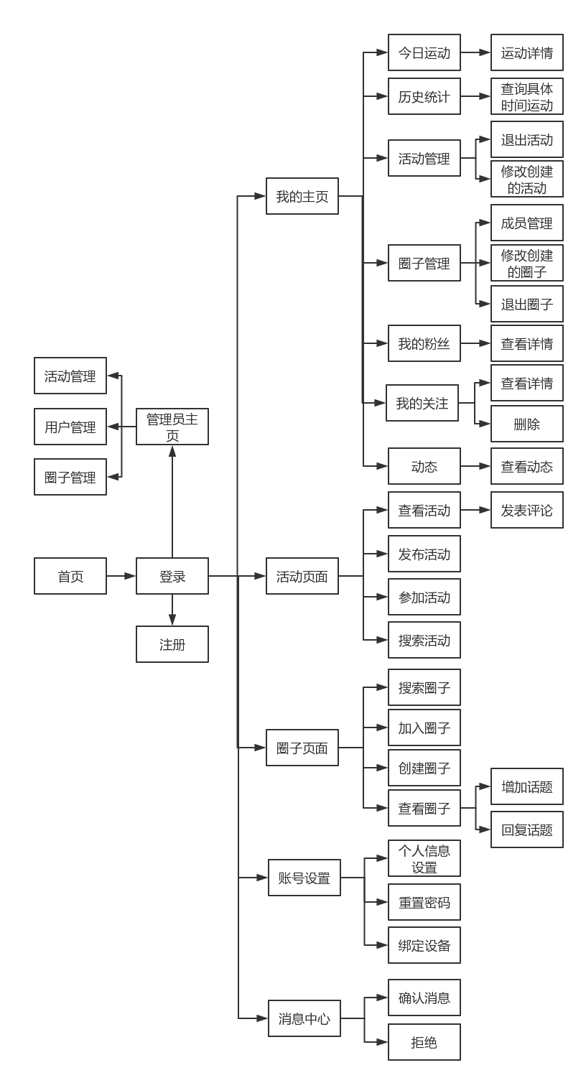

* 1. 系统设计模式

系统采用Laravel框架开发，基于MVC设计模式。模式设计图如下：

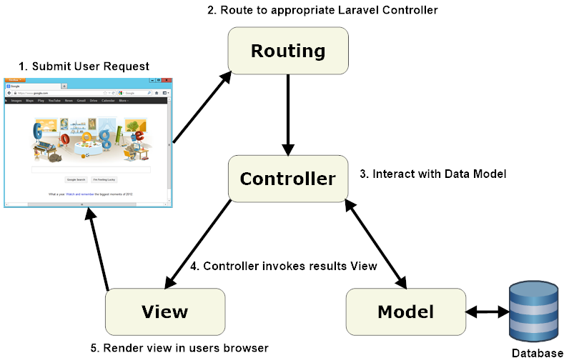

除MVC模块外，其他基本模块还包括：

1. Middleware: 负责先于控制器处理请求，只有中间件验证成功的请求才会被传到控制器。
2. Logic/Service: 逻辑/服务模块，负责相关数据处理逻辑，由控制器调用，处理从模型拿到的数据。
3. React component: 前端组件，一种新的组织前端html+css+js的方式。
4. React router: 客户端路由，用户访问的界面URL
   1. 软件架构

Restful 方式

具体处理流程：

1. 用户在浏览器输入URL。
2. React router 解析到对应界⾯View。
3. 如果需要后台的数据，react则通过ajax的方式向服务器器发送http请求。
4. Laravel的router文件提供restful的API，收到http请求。
5. 经过⼀系列middleware的处理。
6. 如果通过验证处理，则请求会被⼀个指定controller处理。
7. Controller会调⽤相关logic处理逻辑，或是通过Model向数据库发起查询请求。
8. Model处理与Mysql数据库的连接和查询等操作，最终返回数据给controller
9. Controller处理完成后以Json格式返回http响应给react组件，并通过Model保存相关数据。
10. React component 进行前端的局部重新渲染，呈现给用户对应的网⻚数据View。
    1. 系统包图

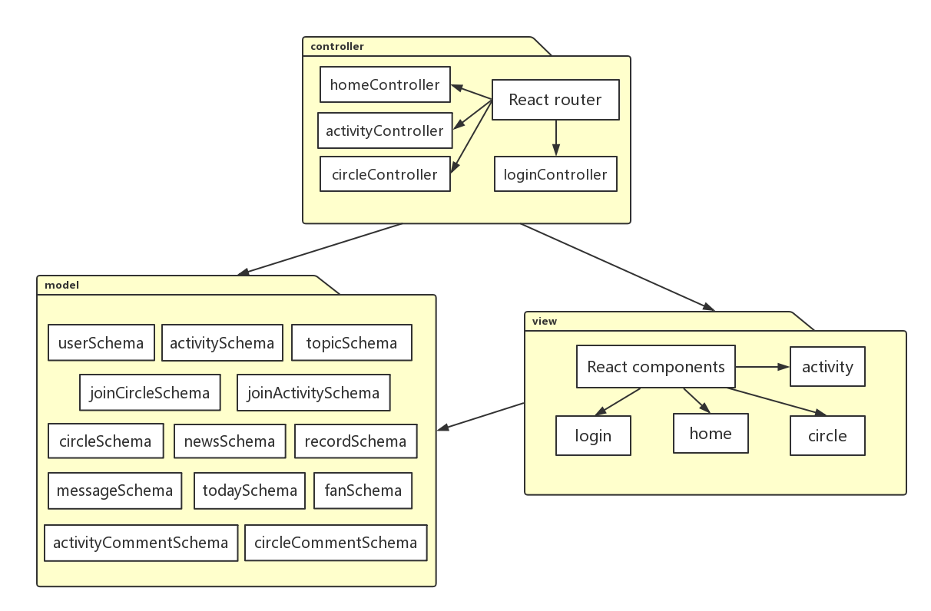

* 1. 系统顺序图

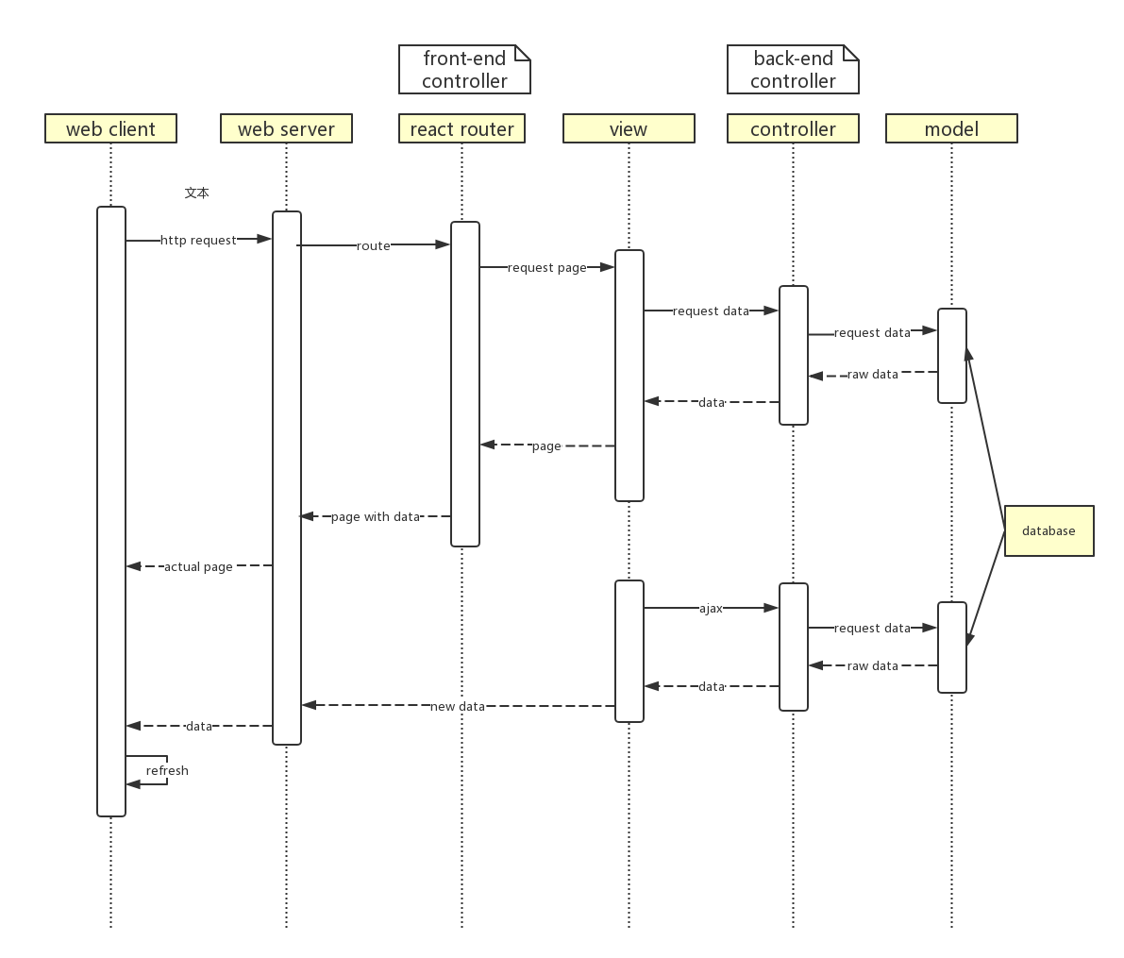

1. 数据库设计

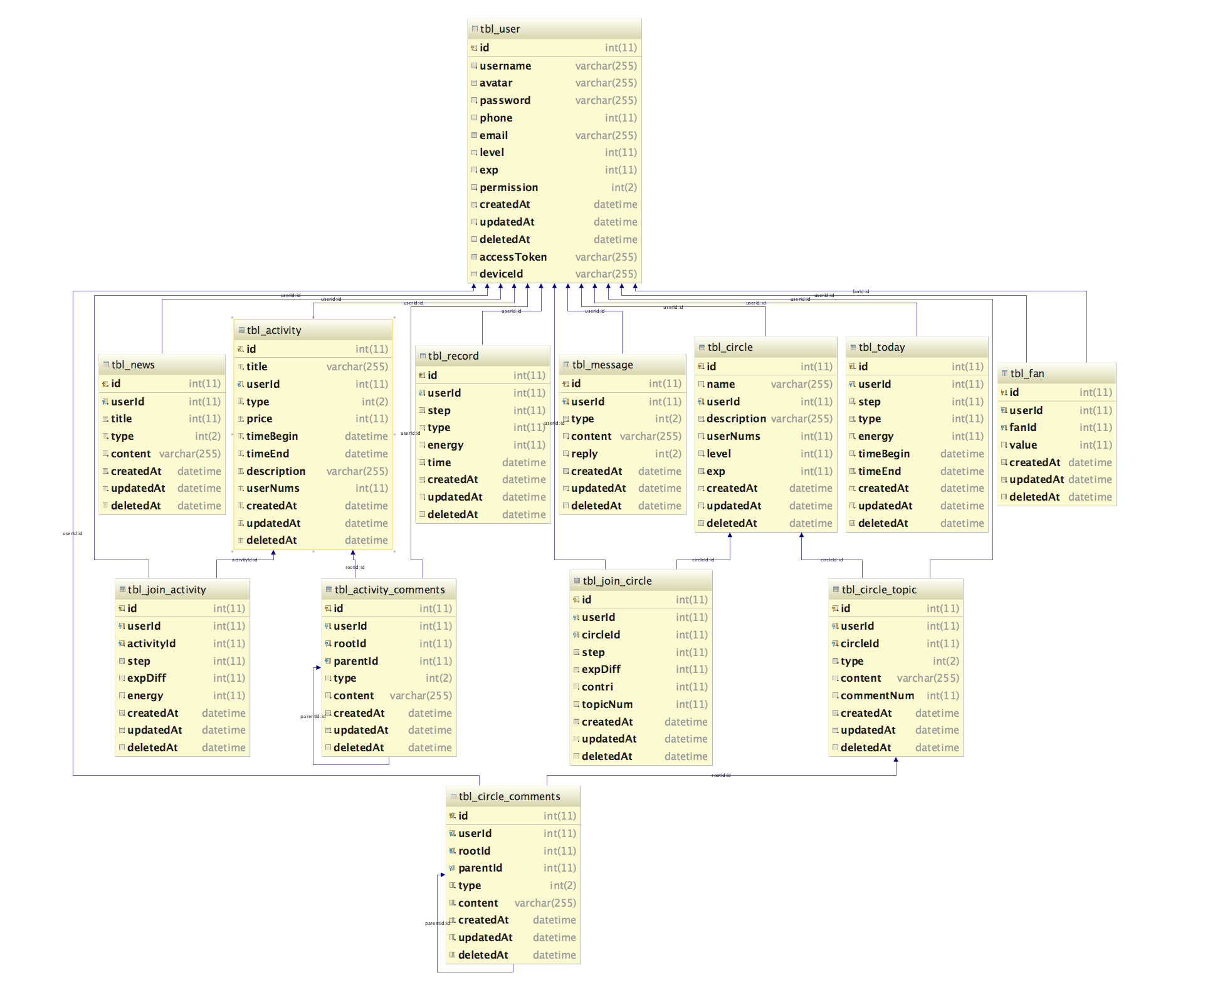

1. 详细设计

默认接口返回格式均为json（除了返回界面以外）

* 1. 登录/注册
     1. 提供的接口

|  |  |  |
| --- | --- | --- |
| **登录页面** | **url** | **/login** |
| 方法类型 | get |
| 参数 | 无 |
| 前置条件 | 用户未登录 |
| 后置条件 | 返回登录页面 |
| **登录请求** | **url** | **/api/login** |
| 方法类型 | post |
| 参数 | username, password |
| 前置条件 | 用户未登录 |
| 后置条件 | {result: int, msg: string} |
| **注册页面** | **url** | **/register** |
| 方法类型 | get |
| 参数 | 无 |
| 前置条件 | 用户未登录 |
| 后置条件 | 返回注册页面 |
| **注册请求** | **url** | **/api/register** |
| 方法类型 | post |
| 参数 | username, password, email |
| 前置条件 | 用户未登录 |
| 后置条件 | {result: int, msg: string} |
| **登出** | **url** | **/api/logout** |
| 方法类型 | get |
| 参数 | 无 |
| 前置条件 | 用户登录 |
| 后置条件 | 返回登录页面 |

* + 1. 需要的服务

|  |  |
| --- | --- |
| **服务名** | **描述** |
| **user::auth** | 验证用户是否存在，密码是否正确 |
| **user::add** | 增加用户 |

* 1. 管理员-用户管理
     1. 提供的接口

|  |  |  |
| --- | --- | --- |
| **用户管理界面** | **url** | **/admin/user** |
| 方法类型 | get |
| 参数 | 无 |
| 前置条件 | 登录为管理员 |
| 后置条件 | 返回用户管理界面[user] |
| **搜索用户** | **url** | **/api/admin/user/search** |
| 方法类型 | get |
| 参数 | key, sort, desc, per |
| 前置条件 | 登录为管理员 |
| 后置条件 | [{username: string, per: int, level: int, avatar: string}] |
| **增加用户** | **url** | **/api/admin/user/add** |
| 方法类型 | post |
| 参数 | username, password, email |
| 前置条件 | 登录为管理员 |
| 后置条件 | {result: int, msg: string} |
| **删除用户** | **url** | **/api/admin/user/delete** |
| 方法类型 | post |
| 参数 | username |
| 前置条件 | 登录为管理员 |
| 后置条件 | {result: int, msg: string} |
| **修改权限** | **url** | **/api/admin/user/per** |
| 方法类型 | post |
| 参数 | username, per |
| 前置条件 | 登录为管理员 |
| 后置条件 | {result: int, msg: string} |

* + 1. 需要的服务

|  |  |
| --- | --- |
| **服务名** | **描述** |
| **user::save** | 保存用户数据 |
| **user::add** | 增加用户 |
| **user::search** | 搜索用户 |
| **user::delete** | 删除用户 |

* 1. 管理员-活动管理
     1. 提供的接口

|  |  |  |
| --- | --- | --- |
| **活动管理界面** | **url** | **/admin/activity** |
| 方法类型 | get |
| 参数 | 无 |
| 前置条件 | 登录为管理员 |
| 后置条件 | 返回活动管理界面[activity] |
| **搜索活动** | **url** | **/api/admin/activity/search** |
| 方法类型 | get |
| 参数 | key, sort, desc, type |
| 前置条件 | 登录为管理员 |
| 后置条件 | [{title: string, num: int, type: int, price: double, time: datetime, avatar: url, username: string}] |
| **增加活动** | **url** | **/api/admin/activity/add** |
| 方法类型 | post |
| 参数 | title, type, price, timeBegin, timeEnd, description |
| 前置条件 | 登录为管理员 |
| 后置条件 | {result: int, msg: string} |
| **删除活动** | **url** | **/api/admin/activity/delete** |
| 方法类型 | post |
| 参数 | id |
| 前置条件 | 登录为管理员 |
| 后置条件 | {result: int, msg: string} |

* + 1. 需要的服务

|  |  |
| --- | --- |
| **服务名** | **描述** |
| **activity::add** | 增加活动 |
| **activity::search** | 搜索活动 |
| **activity::delete** | 删除活动 |

* 1. 管理员-圈子管理
     1. 提供的接口

|  |  |  |
| --- | --- | --- |
| **圈子管理界面** | **url** | **/admin/circle** |
| 方法类型 | get |
| 参数 | 无 |
| 前置条件 | 登录为管理员 |
| 后置条件 | 返回圈子管理界面[circle] |
| **搜索圈子** | **url** | **/api/admin/circle/search** |
| 方法类型 | get |
| 参数 | key, sort, desc, type |
| 前置条件 | 登录为管理员 |
| 后置条件 | [{name: string, num: int, username: string, avatar: url, des: string, level: int}] |
| **增加圈子** | **url** | **/api/admin/activity/add** |
| 方法类型 | post |
| 参数 | name, description, avatar |
| 前置条件 | 登录为管理员 |
| 后置条件 | {result: int, msg: string} |
| **删除圈子** | **url** | **/api/admin/circle/delete** |
| 方法类型 | post |
| 参数 | id |
| 前置条件 | 登录为管理员 |
| 后置条件 | {result: int, msg: string} |

* + 1. 需要的服务

|  |  |
| --- | --- |
| **服务名** | **描述** |
| **circle::add** | 增加圈子 |
| **circle::search** | 搜索圈子 |
| **circle::delete** | 删除圈子 |

* 1. 用户-主页
     1. 提供的接口

|  |  |  |
| --- | --- | --- |
| **用户主页** | **url** | **/home** |
| 方法类型 | get |
| 参数 | 无 |
| 前置条件 | 用户登录 |
| 后置条件 | 返回用户主页 |
| **今日步数** | **url** | **/api/today/step** |
| 方法类型 | get |
| 参数 | username |
| 前置条件 | 用户登录 |
| 后置条件 | {steps: [{time: datetime, steps: int, dure: int}], energy: double, rank: int} |
| **昨晚睡眠** | **url** | **/api/today/sleep** |
| 方法类型 | get |
| 参数 | username |
| 前置条件 | 用户登录 |
| 后置条件 | [{timebegin: datetime, timeafter: datetime}] |
| **今日步数排行** | **url** | **/api/today/rank/step** |
| 方法类型 | get |
| 参数 | 无 |
| 前置条件 | 用户登录 |
| 后置条件 | [{avatar: url, username: string, steps: int, level: int}] |
| **近期活动** | **url** | **/api/recent/activity** |
| 方法类型 | get |
| 参数 | 无 |
| 前置条件 | 用户登录 |
| 后置条件 | [{title: string, avatar: url, username: string}] |

* + 1. 需要的服务

|  |  |
| --- | --- |
| **服务名** | **描述** |
| **record::search** | 查询运动记录 |
| **user::search** | 查询用户列表 |
| **activity::search** | 查询活动列表 |

* 1. 用户-历史统计
     1. 提供的接口

|  |  |  |
| --- | --- | --- |
| **历史统计页面** | **url** | **/history** |
| 方法类型 | get |
| 参数 | 无 |
| 前置条件 | 用户登录 |
| 后置条件 | 返回用户历史统计页面 |
| **历史步数统计** | **url** | **/api/history/step** |
| 方法类型 | get |
| 参数 | username, dateBegin, dateEnd |
| 前置条件 | 用户登录 |
| 后置条件 | [{day: datetime, steps: int, energy: double, dure: int}] |
| **历史睡眠统计** | **url** | **/api/history/sleep** |
| 方法类型 | get |
| 参数 | username, dateBegin, dateEnd |
| 前置条件 | 用户登录 |
| 后置条件 | [{day: datetime, sleep: int}] |
| **历史步数排行** | **url** | **/api/history/rank/step** |
| 方法类型 | get |
| 参数 | 无 |
| 前置条件 | 用户登录 |
| 后置条件 | [{avatar: url, username: string, level: int}] |
| **历史步数平均排行** | **url** | **/api/history/rank/step/avg** |
| 方法类型 | get |
| 参数 | 无 |
| 前置条件 | 用户登录 |
| 后置条件 | [{avatar: url, username: string, level: int}] |

* + 1. 需要的服务

|  |  |
| --- | --- |
| **服务名** | **描述** |
| **record::search** | 查询运动记录 |
| **user::search** | 查询用户列表 |

* 1. 用户-动态
     1. 提供的接口

|  |  |  |
| --- | --- | --- |
| **动态界面** | **url** | **/news** |
| 方法类型 | get |
| 参数 | 无 |
| 前置条件 | 用户登录 |
| 后置条件 | 返回动态界面[news] |
| **搜索动态** | **url** | **/api/news/search** |
| 方法类型 | get |
| 参数 | key, sort, desc, type |
| 前置条件 | 用户登录 |
| 后置条件 | [{username: string, content: string, avatar: string}] |

* + 1. 需要的服务

|  |  |
| --- | --- |
| **服务名** | **描述** |
| **news::search** | 搜索动态 |

* 1. 用户-我的关注
     1. 提供的接口

|  |  |  |
| --- | --- | --- |
| **我的关注页面** | **url** | **/followings** |
| 方法类型 | get |
| 参数 | 无 |
| 前置条件 | 用户登录 |
| 后置条件 | 返回我的关注页面[user] |
| **查找用户** | **url** | **/api/followings/search** |
| 方法类型 | get |
| 参数 | key, sort, desc |
| 前置条件 | 用户登录 |
| 后置条件 | [{username: string, level: int, avatar: url, avgStep: int}] |

* + 1. 需要的服务

|  |  |
| --- | --- |
| **服务名** | **描述** |
| **fans::search** | 搜索我的关注 |
| **user::find** | 查找用户 |

* 1. 用户-我的粉丝
     1. 提供的接口

|  |  |  |
| --- | --- | --- |
| **我的粉丝页面** | **url** | **/fans** |
| 方法类型 | get |
| 参数 | 无 |
| 前置条件 | 用户登录 |
| 后置条件 | 返回我的粉丝页面[user] |
| **查找用户** | **url** | **/api/followings/search** |
| 方法类型 | get |
| 参数 | key, sort, desc |
| 前置条件 | 用户登录 |
| 后置条件 | [{username: string, level: int, avatar: url, avgStep: int}] |

* + 1. 需要的服务

|  |  |
| --- | --- |
| **服务名** | **描述** |
| **fans::search** | 搜索我的粉丝 |
| **user::find** | 查找用户 |

* 1. 活动
     1. 提供的接口

|  |  |  |
| --- | --- | --- |
| **所有活动页面** | **url** | **/activity** |
| 方法类型 | get |
| 参数 | 无 |
| 前置条件 | 无 |
| 后置条件 | 返回所有活动页面[activity] |
| **我的活动页面** | **url** | **/activity/my** |
| 方法类型 | get |
| 参数 | 无 |
| 前置条件 | 用户登录 |
| 后置条件 | 返回我的活动页面[activity] |
| **活动详情页面** | **url** | **/activity/detail** |
| 方法类型 | get |
| 参数 | activityId |
| 前置条件 | 用户登录 |
| 后置条件 | 返回详情页面[details] |
| **查找活动** | **url** | **/api/activity/search** |
| 方法类型 | get |
| 参数 | key, sort, desc, type |
| 前置条件 | 无 |
| 后置条件 | [{title: string, num: int, type: int, price: double, time: datetime, avatar: url, username: string}] |
| **修改我创建的活动** | **url** | **/api/activity/save** |
| 方法类型 | post |
| 参数 | title, type, price, timeBegin, timeEnd, description |
| 前置条件 | 用户登录且创建过活动 |
| 后置条件 | {result: int, msg: string} |
| **退出我参加/创建的活动** | **url** | **/api/activity/delete** |
| 方法类型 | post |
| 参数 | username, type |
| 前置条件 | 用户登录且参加过活动 |
| 后置条件 | {result: int, msg: string} |
| **创建活动** | **url** | **/api/activity/add** |
| 方法类型 | post |
| 参数 | title, type, price, timeBegin, timeEnd, description |
| 前置条件 | 用户登录 |
| 后置条件 | {result: int, msg: string} |
| **参加活动** | **url** | **/api/activity/join** |
| 方法类型 | post |
| 参数 | username |
| 前置条件 | 用户登录 |
| 后置条件 | {result: int, msg: string} |
| **评论活动** | **url** | **/api/activity/comment** |
| 方法类型 | post |
| 参数 | parentId, rootId, type, content |
| 前置条件 | 用户登录且参加活动 |
| 后置条件 | {result: int, msg: string} |

* + 1. 需要的服务

|  |  |
| --- | --- |
| **服务名** | **描述** |
| **activity::find** | 查找活动 |
| **activity::search** | 搜索活动 |
| **activity::add** | 增加活动 |
| **activity::save** | 保存修改 |
| **activity::delete** | 删除创建的活动 |
| **join_activity::search** | 搜索参加活动的用户 |
| **join_activity::add** | 参加活动 |
| **join_activity::delete** | 退出活动 |
| **activity_comment::add** | 评论活动 |
| **user::find** | 查找用户 |

* 1. 圈子
     1. 提供的接口

|  |  |  |
| --- | --- | --- |
| **所有圈子页面** | **url** | **/circle** |
| 方法类型 | get |
| 参数 | 无 |
| 前置条件 | 无 |
| 后置条件 | 返回所有圈子页面[circle] |
| **我的圈子页面** | **url** | **/circle/my** |
| 方法类型 | get |
| 参数 | 无 |
| 前置条件 | 用户登录 |
| 后置条件 | 返回我的圈子页面[circle] |
| **圈子详情页面** | **url** | **/circle/detail** |
| 方法类型 | get |
| 参数 | circleId |
| 前置条件 | 用户登录 |
| 后置条件 | 返回详情页面[details] |
| **查找圈子** | **url** | **/api/circle/search** |
| 方法类型 | get |
| 参数 | key, sort, desc, type |
| 前置条件 | 无 |
| 后置条件 | [{name: string, num: int, username: string, avatar: url, des: string, level: int}] |
| **修改我创建的圈子** | **url** | **/api/circle/save** |
| 方法类型 | post |
| 参数 | name, description, avatar |
| 前置条件 | 用户登录且创建过圈子 |
| 后置条件 | {result: int, msg: string} |
| **退出我参加/创建的圈子** | **url** | **/api/circle/delete** |
| 方法类型 | post |
| 参数 | username, type |
| 前置条件 | 用户登录且参加过圈子 |
| 后置条件 | {result: int, msg: string} |
| **创建圈子** | **url** | **/api/circle/add** |
| 方法类型 | post |
| 参数 | name, description, avatar |
| 前置条件 | 用户登录且拥有创建权限 |
| 后置条件 | {result: int, msg: string} |
| **参加圈子** | **url** | **/api/circle/join** |
| 方法类型 | post |
| 参数 | username |
| 前置条件 | 用户登录 |
| 后置条件 | {result: int, msg: string} |
| **发表话题** | **url** | **/api/circle/topic/add** |
| 方法类型 | post |
| 参数 | circleId, type, content |
| 前置条件 | 用户登录且参加圈子 |
| 后置条件 | {result: int, msg: string} |
| **删除圈子成员** | **url** | **/api/circle/member/delete** |
| 方法类型 | post |
| 参数 | circleId, deleteId |
| 前置条件 | 用户登录且创建圈子 |
| 后置条件 | {result: int, msg: string} |
| **评论话题** | **url** | **/api/circle/topic/comment** |
| 方法类型 | post |
| 参数 | rootId, parentId, type, content |
| 前置条件 | 用户登录且参加圈子 |
| 后置条件 | {result: int, msg: string} |
| **删除话题** | **url** | **/api/circle/topic/delete** |
| 方法类型 | post |
| 参数 | circleId, topicId |
| 前置条件 | 用户登录且创建圈子 |
| 后置条件 | {result: int, msg: string} |

* + 1. 需要的服务

|  |  |
| --- | --- |
| **服务名** | **描述** |
| **circle::find** | 查找圈子 |
| **circle::search** | 搜索圈子 |
| **circle::add** | 增加圈子 |
| **circle::save** | 保存修改 |
| **circle::delete** | 删除创建的圈子 |
| **join_circle::search** | 搜索参加圈子的用户 |
| **join_circle::add** | 参加圈子 |
| **join_circle::delete** | 退出圈子/删除成员 |
| **circle_topic::add** | 发表话题 |
| **user::find** | 查找用户 |
| **circle_topic::comment** | 评论话题 |
| **circle_topic::delete** | 删除话题 |

* 1. 消息
     1. 提供的接口

|  |  |  |
| --- | --- | --- |
| **查看消息** | **url** | **/api/message/search** |
| 方法类型 | get |
| 参数 | username, times, type |
| 前置条件 | 用户登录 |
| 后置条件 | [{username: string, content: string, time: datetime}] |
| **确认/拒绝消息** | **url** | **/api/message/confirm** |
| 方法类型 | post |
| 参数 | username, reply |
| 前置条件 | 用户登录 |
| 后置条件 | {result: int, msg: string} |

* + 1. 需要的服务

|  |  |
| --- | --- |
| **服务名** | **描述** |
| **message::search** | 搜索消息 |
| **message::reply** | 回复消息 |

* 1. 账号设置
     1. 提供的接口

|  |  |  |
| --- | --- | --- |
| **个人信息页面** | **url** | **/personal** |
| 方法类型 | get |
| 参数 | 无 |
| 前置条件 | 用户登录 |
| 后置条件 | 返回个人信息页面[details] |
| **个人信息修改** | **url** | **/api/user/save** |
| 方法类型 | post |
| 参数 | username, avatar, phone, email |
| 前置条件 | 用户登录 |
| 后置条件 | {result: int, msg: string} |
| **修改密码** | **url** | **/api/user/pwd/save** |
| 方法类型 | post |
| 参数 | username, password |
| 前置条件 | 用户登录 |
| 后置条件 | {result: int, msg: string} |
| **查看设备** | **url** | **/api/device/find** |
| 方法类型 | get |
| 参数 | username |
| 前置条件 | 用户登录 |
| 后置条件 | {id: string, type: int, state: int} |
| **绑定设备** | **url** | **/api/device/save** |
| 方法类型 | post |
| 参数 | username, deviceId, accessToken |
| 前置条件 | 用户登录，设备授权 |
| 后置条件 | {result: int, msg: string} |

* + 1. 需要的服务

|  |  |
| --- | --- |
| **服务名** | **描述** |
| **device::auth** | 验证设备绑定 |
| **user::save** | 绑定设备/修改个人资料/修改密码 |
| **user::find** | 查找用户 |

1. 交互设计
   1. 导航设计
      1. 顶部导航



* + 1. 左侧导航-主页

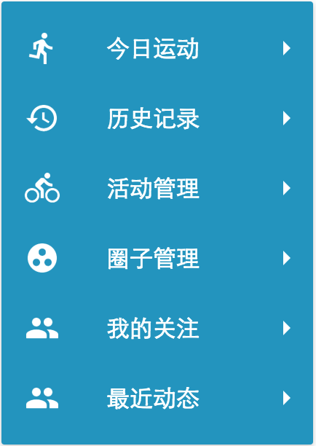

* + 1. 左侧导航-活动

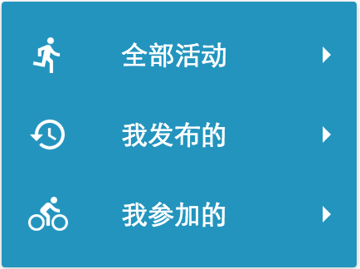

* + 1. 左侧导航-圈子

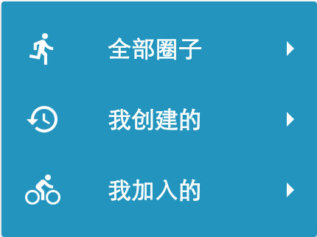

* 1. 页面设计

部分页面实现：

UI1登录界面：

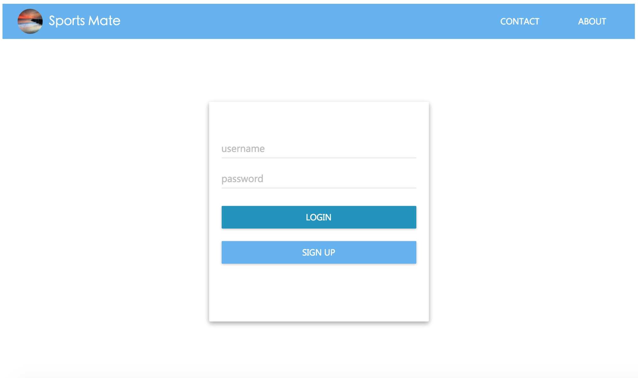

图3-1-1 登录页面

UI2注册界面：

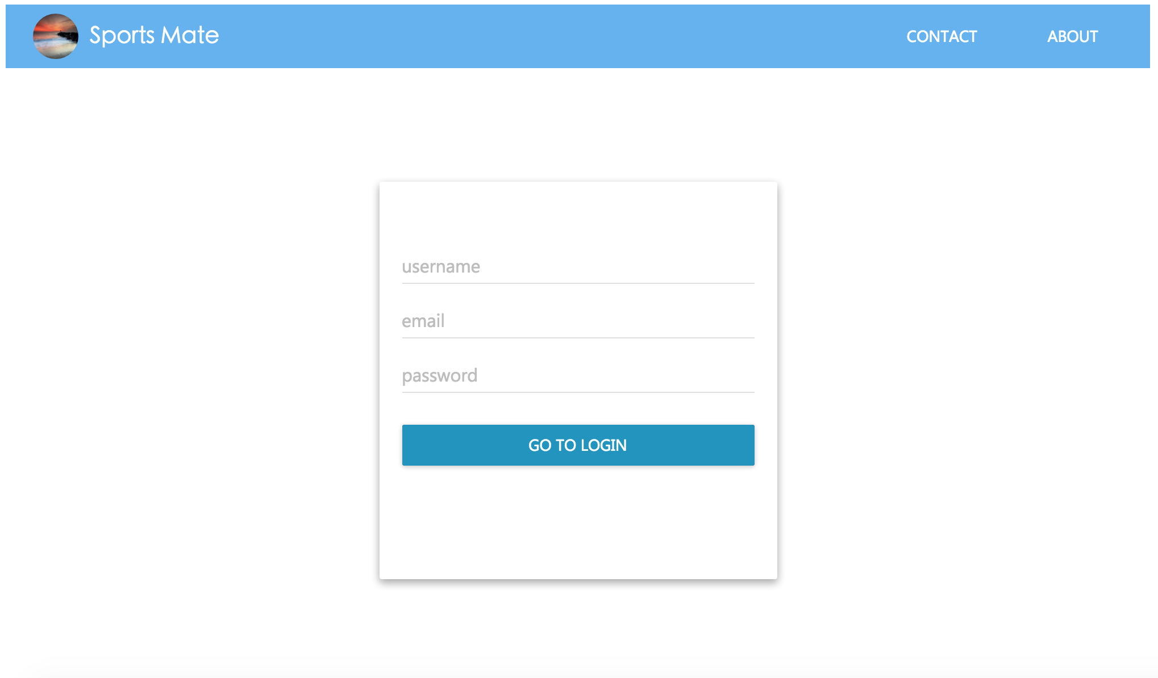

图3-1-1 注册页面

UI3主界面（当天运动数据界面）：

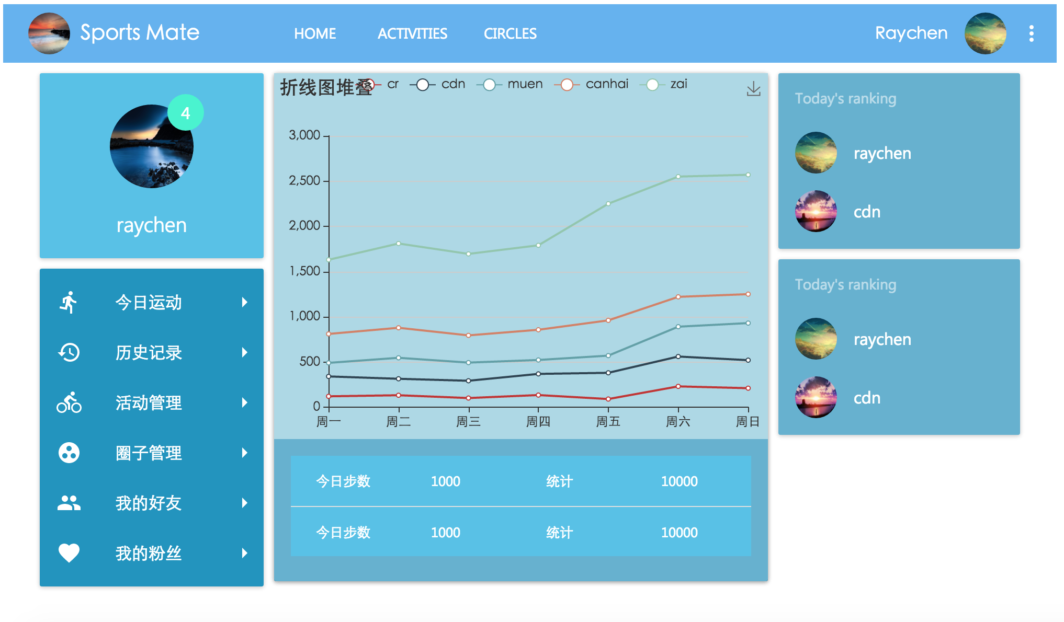

图3-1-1 主页面

UI4活动界面：

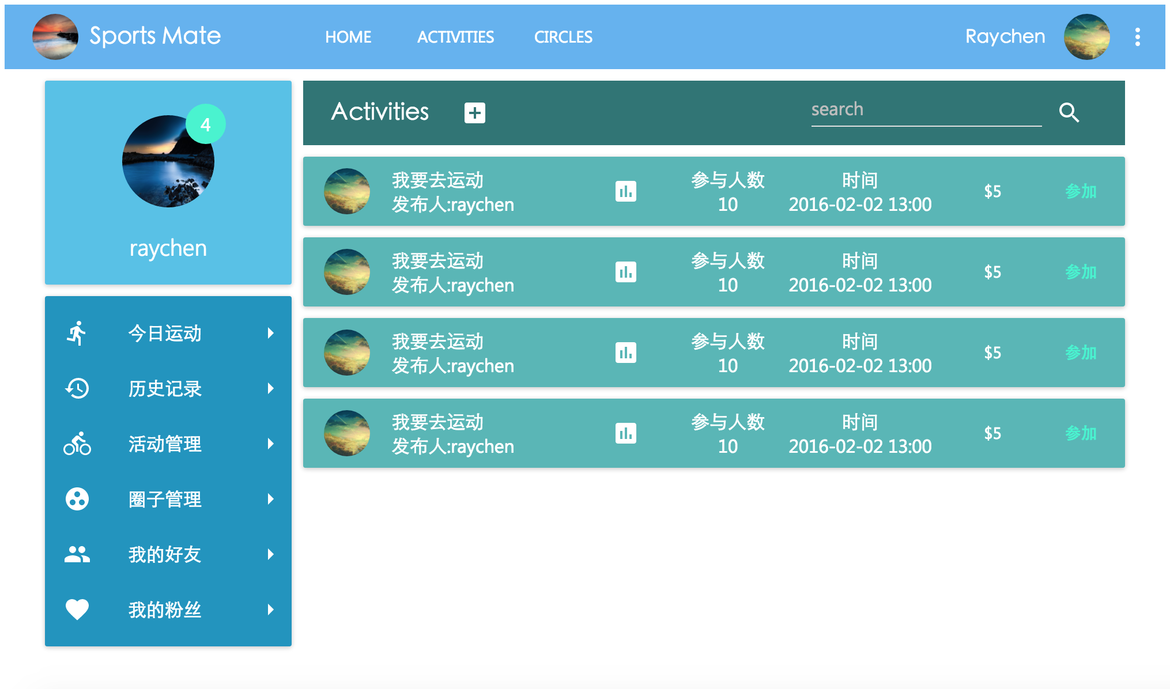

图3-1-1 活动页面

UI5活动详情界面：

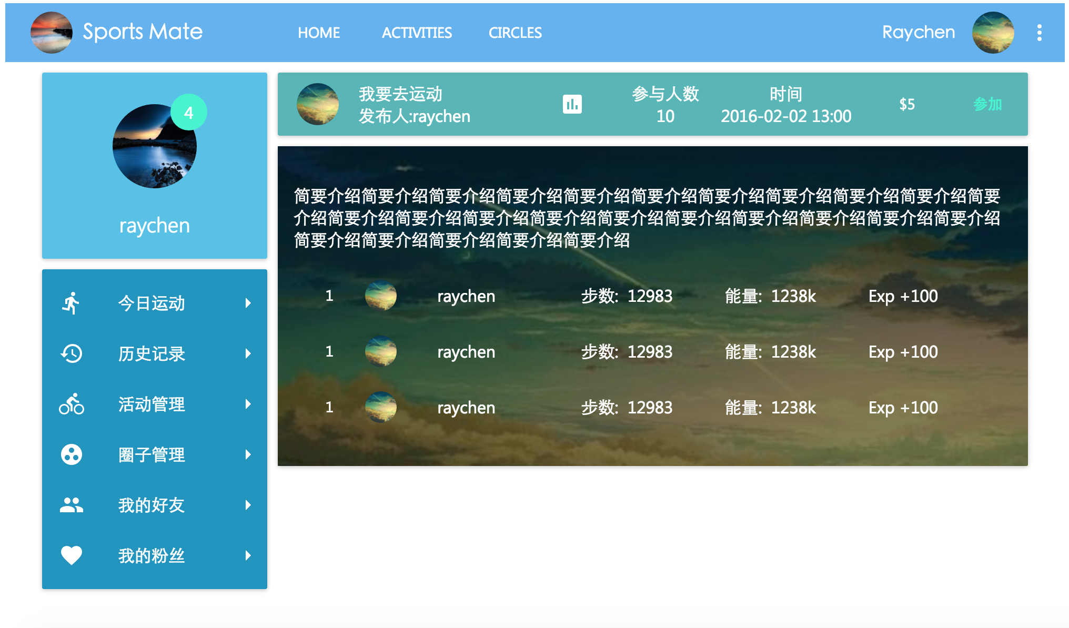

图3-1-1 活动详情页面

UI6朋友界面：

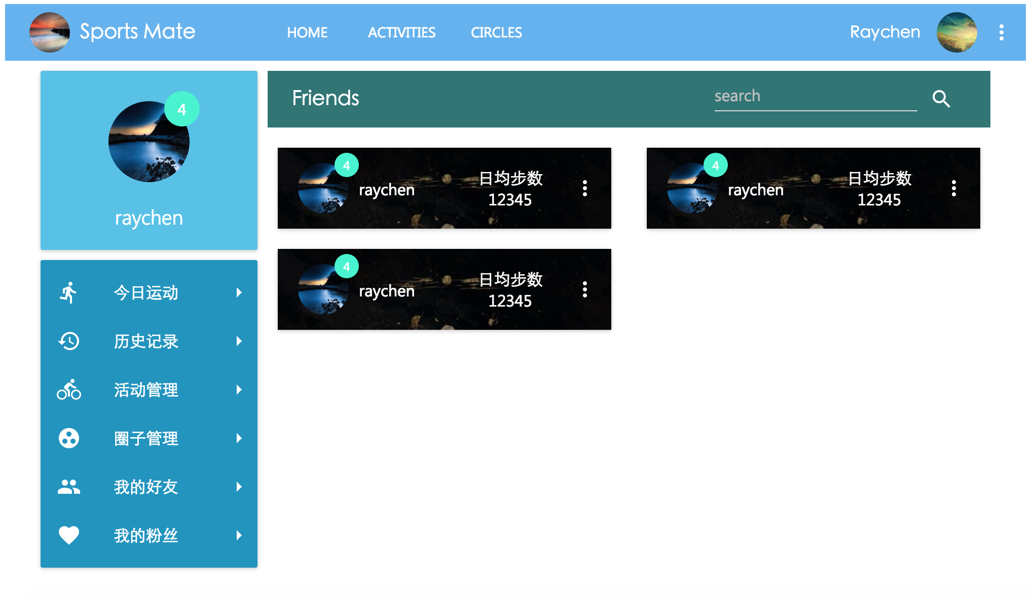

图3-1-1 朋友页面

UI7圈子界面：

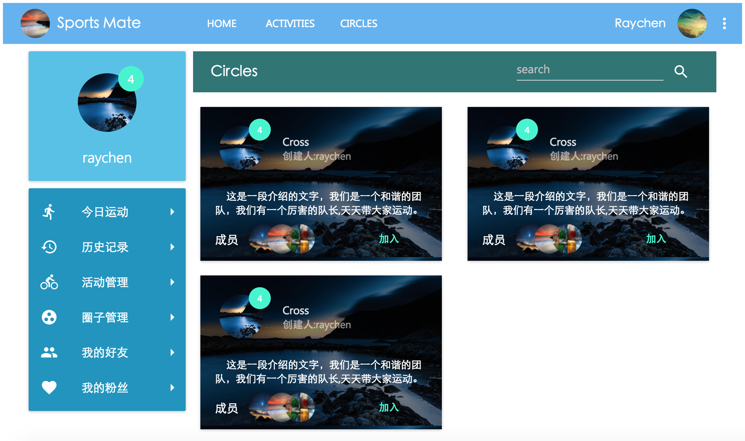

图3-1-1 圈子页面